FIORA, nuovi orizzonti materici e cromatici in bagno
Collezione Making, collezione autunno 2019

Autunno 2019. Da sempre attenta alle tendenze in materia di colori e finiture, Fiora amplia le sue proposte di arredo per l’ambiente bagno. Nuovi materiali e nuove nuances da combinare tra loro per un risultato elegante e sofisticato, all’insegna della massima personalizzazione.
Per lavabi, piani e consolle, il marchio spagnolo introduce il solid surface – materiale tecnologicamente avanzato – e una gamma di cinque pietre naturali di diversa origine e tonalità. Solid surface - antimacchia e dalla texture setosa - e pietra naturale si abbinano al poliuretano, - idro repellente e ripristinabile - materiale principe di Fiora.

In linea con questo trend, Fiora introduce a catalogo una gamma colori di forte attualità. I mobili in finitura poliuretanica sono proposti nelle tinte Nude, Tuile, Kermes o Ultramar, sofisticati toni di colore ispirati alle nuance più utilizzate nel bagno come i rosa e i blu, passando dagli arancioni ai granata.
Questi colori si abbinano bene ai marmi scelti dall’azienda per realizzare piani di appoggio e lavabi integrati. Sono pietre naturali moderne ed eleganti: Nero Marquina, Crema Avorio, Marrone Imperiale, Bianco di Carrara e Pietra Grigia provenienti da Italia, Spagna e Iran.
I lavabi da appoggio in solid surface sono nel colore Bianco Total.
I mobili d’arredo sono in poliuretano che, ricordiamo, è un materiale adatto agli ambienti umidi perché a nullo assorbimento di acqua, disponibili in oltre 200 colori del catalogo RAL.

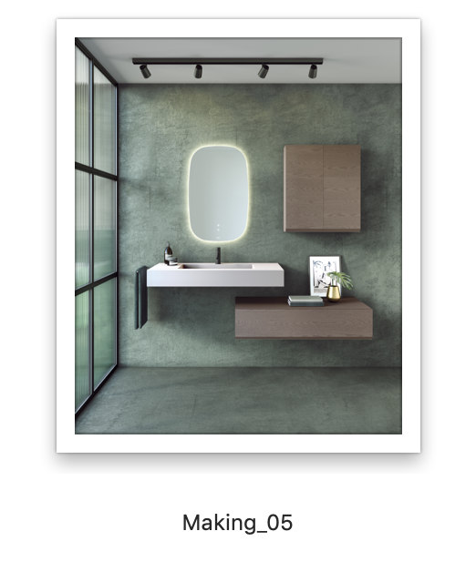
DIDA e IMMAGINI

Fiora Collezione Making
Consolle integrata Shiro 100 e mobile Making Oak Cappuccino
L’essenza di Fiora è l’innovazione. Per questo abbiamo introdotto nuovi materiali che si uniscono al poliuretano. Piani d’appoggio e lavabi in monomateriale, sia in solid surface che in una gamma di cinque pietre naturali di diversa origine e tonalità. In tal modo, si moltiplicano le possibilità
di personalizzare ogni singola collezione.

Ufficio Stampa:
tac comunic@zione milano|genova
tel +39 02 48517618 | 0185 351616
press@taconline.it | www.taconline.it

